
SECRETARÍA DE EDUCACIÓN
SUBSECRETARÍA DE EDUCACIÓN ESTATAL
DIRECCIÓN DE EDUCACIÓN SUPERIOR

UNIVERSIDAD DEL SURESTE


CLAVE: 07PSU0075W

RVOE: PSU-65/2006 VIGENCIA: A PARTIR DEL CICLO ESCOLAR 2006-20007

TESIS

JAQUELINE HERNANDEZ SILVANO
OCOSINGO, CHIAPAS MARZO 2023
"CONTROL DE INVENTARIOS COMO RECURSO COMPETITIVO PARA PEQUEÑAS Y MEDIANA EMPRESAS ."
PARA OBTENER EL TITULO PROFESIONAL DE: LICENCIADO CONTADURIA PÚBLICA

PRESENTADO POR
ASESOR DE TESIS: ALMA ROSA ALVARADO PASCACIO
Control de inventario como recurso competitivo en una pequeña y mediana empresa

PLANTEAMIENTO DEL PROBLEMA
El control de inventarios dentro de una empresa suele ser de relevancia ya que a través de esta se determina de la manera más correcta la existencia de mercancía que se encuentre disponible ya sea dentro del almacén o como se maneje en la empresa, cabe mencionar que en la pequeña empresa de café “CONPI CAF” ubicado en el crucero Temo municipio de chilon, Chiapas se dedica a la compra de café en toda la zona y no cuenta con un sistema de control de inventarios y eso ocasiona que haya perdidas en la empresa.
Esta pequeña lleva laborando 15 años a pesar de la experiencia que ya llevan en este negocio tienden a tener pérdidas en la situación económica ya sea porque el producto este en mala calidad o porque la empresa a la que pertenece CONPI CAF no les proporciona el dinero para seguir comprando a causa del alza de los dolores o la bolsa de valores.
Hemos percatado que a través de la falta de un control dejamos pasar oportunidades que beneficien a la empresa por ejemplo tener más clientes o bien podría ser emprender la idea de vender café tostado usando el producto rezagado más bien dicho el café que ya no se puede vender por la calidad de los granos y eso sería un nuevo giro para la empresa.
Es de suma importancia llevar a cabo un sistema de inventarios porque a través del control que se lleva de la mercancía se evita la pérdida económica de la empresa y permiten tener una buena organización ante situaciones, y también al tener un control de inventarios seriamos más competitivos ante otras empresas.

PREGUNTAS DE INVESTIGACION
1.- ¿cuál es la importancia del inventario?
2.- ¿Cuáles son las funciones principales del inventario?
3.- ¿Qué alcances puede tener un inventario en una empresa?
4.- ¿Qué recursos debe incluirse en un inventario de una empresa?
5.- ¿Qué es lo más importante para llevar a cabo un buen control de inventarios?

HIPOTESIS
Es de suma importancia que la empresa de café tenga su inventario bien controlados y bien organizado porque el hecho de que no se administren correctamente puede generar serios problemas como por ejemplo financieros eso ocurre cuando el dueño del negocio no le proporcionan dinero para seguir comprando más granos de café por la empresa a la que le venderá el producto y hasta la insatisfacción de los clientes. El inventario permite conocer cuánto de mercancía tenemos controlada y podemos evaluar constantemente la situación económica del negocio.
El inventario es un sistema de administración y control que abarca el registro de todos los movimientos que hay en la empresa en cuanto a la materia prima y mercancía cuando ocurren ciertos fallos en el control de inventarios puede ser fatal, por eso es de suma importancia conocer las funciones y propósitos del inventario.
El alcance de un sistema de control de inventarios considera que necesidades satisface el sistema de inventario, estos incluyen valorar el inventario, medir el cambio en el y planificar los niveles de inventario futuro.
En el inventario incluye todos los materiales que deben ser procesados y pueden incluir consumibles, el inventario de activos es la base para gestión de usos de los recursos materiales así mismo permiten determinar riesgos y niveles de protección de cada uno de estos elementos.
Tener en claro los objetivos del inventario, crear compromisos con tus proveedores mantener una buena relación con ellos, así como una educación adecuada para que los proveedores estén satisfechos.
Así mismo como el dueño tiene obligaciones a cumplir con la empresa que le vende el café en grano ya que el dueño trabaja por medio de reportes y si reporta que venderá 3 toneladas de café lo tendrá que cumplir sin importar si pierde.

OBJETIVO GENERAL
- Determinar la importancia del control de inventarios en pequeñas y medias empresas

OBJETIVOS ESPECIFICOS
- Identificar las funciones del inventario
- conocer cuáles son los recursos que debe llevar un inventario
- identificar los alcances de un inventario

JUSTIFICACION O RELEVANCIA DEL ESTUDIO
Este tema de investigación surge a través de la problemática que hay en la pequeña empresa de café que se encuentra ubicada en la localidad de Temo, en donde se ha visto la perdida de producto y también la economía por la falta de un buen control de inventario.
Se ha visto en apuros el dueño del negocio por escases de producto o que el producto este en un mal estado como por ejemplo con manchas en los granos de café que estén en el almacén entonces lo que hace el dueño lo vende a un bajo precio, dependiendo de la calidad del grano de café le descuentan a 3 kilos por bulto de café.
Y por ello me intereso investigar este tema porque como bien se sabe el inventario es de suma importancia para cualquier empresa ya que a través de esta se obtiene información confiable y evaluar la situación económica en la que se encuentre la empresa.
Cabe mencionar que esta empresa de café lleva laborando 15 años y teniendo esa experiencia de campo se ha visto perdidas en la situación económica a falta de un buen manejo de inventario por esa situación el dueño tiende a cerrar el negocio por unos días por falta de dinero para seguir comprando más café porque a la empresa que pertenece no le proporciona el dinero, esto ocurre por el bajo precio del café y esto lo ocasiona la alza del dólar o la bolsa de valores porque a la empresa que pertenece el dueño del negocio trabaja por medio del dolor y la bolsa de valores por lo que el café es internacional.
El control de inventarios es de relevancia para otras empresas para el desarrollo una mala administración puede ocasionar perdidas y el descontento de los clientes, el inventario es capital en forma de materia y tiene un valor para las empresas es por esto que es de suma importancia por lo mismo que permite a las empresas cumplir con el cliente y seguir compitiendo dentro del mercado.

MARCO TEORICO
- El inventario debe ser administrado eficientemente, ya que persigue dos objetivos fundamentales:1) garantizar con el inventario disponible, la operatividad de la empresa y 2) conservar niveles óptimos que permita minimizar los costos totales (de pedido y de mantenimiento). Un inventario bajo hace aumentar los costos de pedido, mientras que los inventarios altos incrementan los costos de mantenimiento. (Ehrhardt y Brigam,2007,56)
- Los inventarios o stocks son la cantidad de bienes que una empresa mantiene en existencia en un momento dado, bien sea para la venta ordinaria del negocio o para ser consumidos en la producción de bienes o servicios para su posterior comercialización. (Díaz, 1999, 58)
- El inventario depende de la naturaleza de la empresa y representa una distribución típica para las empresas manufactureras y minoritas. (Ross,2006,62)
- Los inventarios definidos de manera general, son aquellos artículos a la mano destinados para consumo. El control de inventarios esta integrado por técnicas para determinar cuándo deben reabastecerse. (Solow y Mathur, 1996, 243).

METODOLOGIA
En este proyecto se llevará a cabo la metodología cuantitativa por lo que el tema a investigar con lleva datos numéricos y la metodología cuantitativa se basa en datos numéricos siendo muy objetiva y que está orientada a los resultados sólidos y repetibles.
Ademas una de las técnicas de la metodología cuantitativa es que recogen la información mediante cuestiones cerradas que se plantean al sujeto de forma idéntica y homogénea lo que permite que su cuantificación y tratamiento estadístico.
POBLACION Y MUESTRA
POBLACION: Empresas de café
Muestra: “CONPI CAF”
Quienes se entrevistarán:
- Dueño de la empresa, edad 39, sexo masculino
- Comprador 1, edad 45, sexo masculino, tiempo laborado 13 años
- Dueño de la empresa 2, edad 35, sexo masculino
- Comprador 2, edad 40, sexo masculino

INSTRUMENTOS
Entrevista: Porque a través de este instrumento se obtendrá información necesaria y confiable.
Internet: Se usará el internet para obtener información sobre algunos conceptos que no entendamos o también para verificar datos de la empresa.
Computadora: Para anotar información que obtengamos en las entrevistas.

PROCESAMIENTO DE RECOLECCION DE DATOS
Se llevará a cabo la recolección de datos en la empresa “CONPI CAF” más que nada pidiendo autorización al dueño de la empresa para acceder a la información que se requiera y buscar un lugar en específico para poder llevar acabo la recolección de datos o bien podría ser en algún espacio de la empresa una vez que el dueño autoriza dicha petición se asignará una fecha para recabar información y también obteniendo información del comprador de café ademas del dueño.
se pretende llevar acabo la recolección de datos en la primera semana de abril llevando consigo una serie de preguntas
TECNICAS DE ANALISIS
Despues de recabar información se pretende llevar a cabo un análisis de toda la información obtenida realizando comparaciones con la información de los demas entrevistados y así realizar una gráfica para tener en claro que nos pretende dar a conocer toda la información que tenemos. Y así llegar a comprender la problemática de la empresa.

LIMITE DE TIEMPO Y ESPACIO
Tiempo: Febrero – Julio 2023
ESPACIO:
La empresa “CONPI CAF” se encuentra ubicada en el tramo carretero Ocosingo – Palenque en un poblado llamado Tehmo municipio de chilon, se encuentra a mano derecha a un lado de la calle que lleva al colegio de bachilleres donde está marcado con una flecha, es visible ante las personas que quieran llegar a la locación.
Está construida a base de block es de color celeste y blanco con puertas de color azul marino cuenta con un estacionamiento, tiene un espacio amplio para almacenar el producto que llega al instante.

IMAGEN 1. Ubicación de la empresa
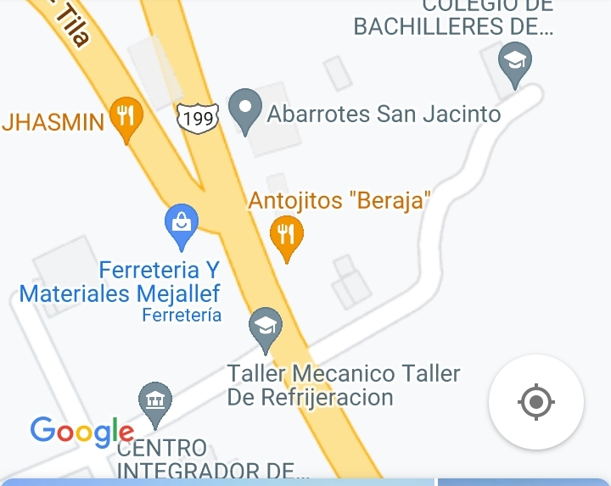

CRONOGRAMA

 | ABRIL | MAYO | JUNIO | JULIO
 | 1 2 3 4 | 1 2 3 4 | 1 2 3 4 | 1 2 3 4
PRESENTACION/ PORTADA | ●
INDICE |  |  |  | ●
AGRADECIMIENTO |  |  |  | ●
INTRODUCCION | ● ● ● ● | ● ●
CAP.1 PLANTEAMIENTO, HIPT. JUST. OBJT | ● ● ● ● | ● ● ● ● | ●
CAP.2 MARC. TEORICO | ● ● ● ● | ● ● ●
CAP.3 METODOLOGIA | ● ● ● ● | ● ●
CAP.4 |  | ● ● ● | ● ●
CONCLUSIONES |  |  |  | ●
BIBLIOGRAFIA |  |  |  | ●

BIBLIOGRAFIA

- economipedia, 1 de mayo, inventarios, www.economipedia.com.mx. 18/03/2023
- redalyc.org, 09 de agosto 2019, sistema de control de inventarios multicriterio difuso, www.redalyc.org. 18/03/2023
- redalyc.org, control de inventarios y su aplicación en una compañía de telecomunicaciones, www.redalyc.org. 21/03/2023
- seidor, 24 de enero 2022, ¿Qué es el control de inventarios?, www.seidor.com 22/03/2023
- mecalux, 10 de febrero 2010, control de inventarios claves para un mejor servicio al cliente, www.mecalux.com.mx. 25/03/2023
- safetyculture, 25 de noviembre 2022, guía para el control de inventarios, www.safetyculture.com 30/03/2023
- blog beetrack, 25 de octubre 2021, control de inventarios de una empresa, www.beetrack.com 30/03/2023

